МІНІСТЕРСТВО ОСВІТИ І НАУКИ УКРАЇНИ

СУМСЬКИЙ ДЕРЖАВНИЙ УНІВЕРСИТЕТ

КАФЕДРА ІНФОРМАЦІЙНИХ ТЕХНОЛОГІЙ

**ЗВІТ**

**ПРО ВИКОНАННЯ ПРАКТИЧНОЇ РОБОТИ №5**

з дисципліни «Програмування мовою Python»

на тему «Робота зі словником. Частина 1»

|  |  |
| --- | --- |
| Виконав | Студент групи КН-45  Аксьонов І.Е. |
| Перевірив | Парфененко Ю.В. |
| Варіант | 13 |

Суми 2025

**Завдання 1**

1. **Постановка задачі**

Задано дані прізвище, ім'я, зріст і стать кожної з n=10 осіб. Скласти програму, яка визначає середній зріст чоловіків.

1. **Текст програми**

people = {

"Аксьонов": {"ім'я": "Ігор", "зріст": 180, "стать": "чоловік"},

"Дмитренко": {"ім'я": "Богдан", "зріст": 175, "стать": "чоловік"},

"Чесной": {"ім'я": "Влад", "зріст": 165, "стать": "чоловік"},

"Годун": {"ім'я": "Микола", "зріст": 182, "стать": "чоловік"},

"Письмак": {"ім'я": "Архип", "зріст": 160, "стать": "чоловік"},

"Бобошко": {"ім'я": "Вадим", "зріст": 178, "стать": "чоловік"},

"Кузьменко": {"ім'я": "Карина", "зріст": 179, "стать": "жінка"},

"Рубан": {"ім'я": "Богдан", "зріст": 167, "стать": "чоловік"},

"Білоусов": {"ім'я": "Єгор", "зріст": 158, "стать": "чоловік"},

"Пилипчук": {"ім'я": "Єлизавета", "зріст": 181, "стать": "жінка"}

}

def show_all_values(d):

for key, value in d.items():

print(f"{key}: {value}")

def add_entry(d, surname, name, height, gender):

if surname in d:

print("Запис з таким прізвищем вже існує.")

else:

d[surname] = {"ім'я": name, "зріст": height, "стать": gender}

print(f"Запис додано: {surname}: {d[surname]}")

def delete_entry(d, surname):

try:

del d[surname]

print(f"Запис зі словником {surname} видалено.")

except KeyError:

print(f"Запис з ключем '{surname}' не знайдено.")

def show_sorted(d):

for key in sorted(d.keys()):

print(f"{key}: {d[key]}")

def average_height_men(d):

total_height = 0

count = 0

for person in d.values():

if person["стать"] == "чоловік":

total_height += person["зріст"]

count += 1

if count > 0:

return total_height / count

else:

return None

print("Усі записи у словнику:")

show_all_values(people)

print("\nДодаємо нового запис:")

add_entry(people, "Лях", "Дмитро", 177, "чоловік")

print("\nВидаляємо запис з прізвищем 'Лях':")

delete_entry(people, "Лях")

print("\nЗаписи за відсортованими ключами:")

show_sorted(people)

avg_height = average_height_men(people)

if avg_height is not None:

print(f"\nСередній зріст чоловіків: {avg_height:.2f} см")

else:

print("\nЧоловіків у словнику немає.")

**3. Приклад роботи програми**

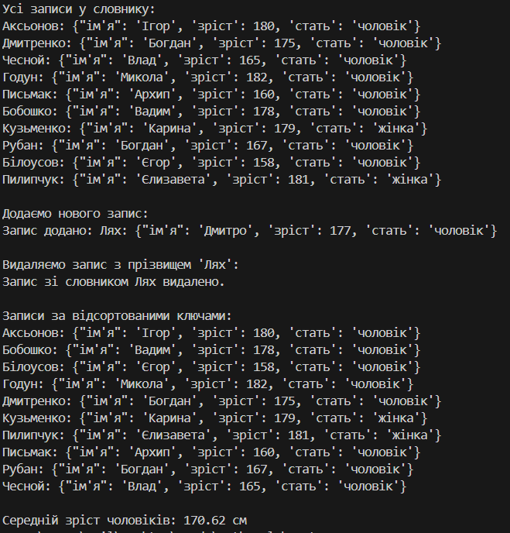

Рисунок 1 – Результат виконання програмного коду прикладу 1

Посилання на GitHub з програмами **-** <https://github.com/kxtfn/python-laboratory/tree/main/pr5>